Université Abdelmalek Essaadi
Faculté des Sciences et Techniques de Tanger
Département Informatique

Méthode d’Analyse MERISE
(MCC-MCT-MOT-MCD-MLD)

Cours

Exercices avec Corrections

Etudes de cas complètes

Mr. Ezziyyani Mostafa

Ezziyyani.com

Méthodes d’analyse Informatique (Merise) 3
Présentation de la méthode MERISE : 3
Démarche 3
Système d'Information S.I. 5
Les niveaux d’abstraction : 5
Le Modèle Conceptuel des Communications (MCC) : 6
Acteurs : 6
Flux : 7
Exercices:------------------------------------------------------------------------------------------------8
Le Modèle conceptuel des traitements (MCT) ----814
♦ Les éléments utilisés pour la formalisation d'un MCT : 14
Représentation : 14
Exemple M.C.T:---------------------------------------------------------------------------------------15
Exercices:---------------------------------------------------------------------------------------------- 16
Le Modèle conceptuel des données (MCD)15-------------------------------------------------------21
♦ Les éléments utilisés pour la formalisation d'un MCD : 21
Représentation : 22
Règles à suivre pour l'établissement d'un MCD 22
Règles de base pour la construction d’un MCD 23
A. Règles concernant les propriétés 23
B. Règles concernant les entités : 23
C. Règles concernant les associations : 23
Conclusion : 24
Le dictionnaire de données (DD): 24
Exemples M.C.D: 25
Exercices:-----------------------------------------------------------------------------------------------26
Le Modèle logique des données (MLD) :26----------------------------------------------------------33
Schéma de conversion du MCD en MLD. 33
Relation dont les cardinalités maximales sont supérieure à 1. 34
Relation 0,1 - 0,N ou 0,1 --- 1,N 34
Relation 1,1 - 0,N ou 1,1 --- 1,N 35
Relation 0,1 - 0,1--------------------------------------------------------------------------------------36
Exercices-----------------------------------------------------------------------------------------------37
Exercices avec Correction------------------------------------------------------------------------------39

Méthodes d’analyse Informatique (Merise)

Analyse et conception :

En matière de conception et de développement des systèmes d’informations MERISE reste la méthode la plus répandue.

Présentation de la méthode MERISE :
MERISE est une méthode de conception, de développement et de réalisation de projets informatiques. Le but de cette méthode est d'arriver à concevoir un système d'information. La méthode MERISE est basée sur la séparation des données et des traitements à effectuer en plusieurs modèles conceptuels, logique et physiques.
La séparation des données et des traitements assure une longévité au modèle. En effet, l'agencement des données n'a pas à être souvent remanié, tandis que les traitements le sont plus fréquemment.

Démarche
MERISE propose une véritable démarche de fabrication d'un SI qui consiste à traiter un projet informatique en s'appuyant sur trois notions fondamentales:
- Vie du projet : Les étapes.
- Suivi du projet : Les choix, les points de validation des étapes.
- Formalisation du projet : l'abstraction des différentes étapes.

  - Schéma directeur
Le schéma directeur fixe les grandes orientations :
- Choix d'organisations : Définition du SI.
- Choix stratégiques :
  - Matériels.
  - Logiciels.
  - Architectures.
  - Définition du SAI.

L'établissement du schéma directeur est une tâche permanente qui est alimentée par les différentes études des différents projets ainsi que par l'évolution des techniques et organisations.

  - Etude préalable :

- Audit des différents acteurs de l'organisation pour définir les limites du système existant et leurs souhaits concernant le système futur.
- Synthétiser les besoins du système futur en se basant sur l'existant et les souhaits des différents intervenants. On peut utiliser pour cela une Modélisation Conceptuelle de Communication MCC qui permet de représenter les flux d'informations circulant entre les différents acteurs ou postes de travail.
- Au regard de cette ébauche du système futur, proposer divers scénarios. Chaque scénario doit mentionner les éléments suivants :
  - Matériels nécessaires.
  - Logiciels nécessaires.
  - Grands ensembles d'informations et principaux traitements retenus pour l'automatisation (MCT et éventuellement ébauche du MCD).

- Etablissement du MCD.
- Etablissement du MLD.

  - Analyse technique
L'analyse technique a pour but de préparer la réalisation. Elle doit lever les dernières contraintes et établir les choix qui orienteront la réalisation.

  - Réalisation
- La programmation.
- Les tests.
- La mise en exploitation.
  - Maintenance
La maintenance est de deux types :
- La maintenance corrective qui a pour but la correction d'une anomalie :
  - Erreur de conception : elle est due à une incohérence dans l'analyse et nécessite de revoir cette dernière.
  - Erreur de réalisation : elle est due à une mauvaise compréhension ou un oubli lors de la réalisation.
- La maintenance évolutive : modifications impliquées par une évolution de l'organisation.

Système d'Information S.I.
Le système d'information (SI) est le domaine dans lequel MERISE s'applique. Le SI est composé des moyens (humains et techniques) nécessaires au stockage et au traitement de l'information d'une organisation. Le système physique correspond aux moyens de production (humains et techniques) de l'organisation.

Les niveaux d’abstraction :
La nécessité d’aborder différents types de préoccupations (décrire l’activité, définir les règles de gestion, définir les informations, répartir les traitements entre l’homme et la machine, organiser physiquement les fichiers, choisir le matériel, répartir les responsabilités,…) a conduit à proposer différents niveaux d’abstraction.

NIVEAU | QUESTION | CONTENU | DOMAINE
Conceptuel | Que faire ? | - données manipulées  - règles de gestion  - enchaînement des traitements | Gestion
Organisationnel | Qui fait quoi ?  Quand ?  Où ? | - partage des tâches  - mode de traitement  - répartition géographique des traitements  - organisation des données | Organisation
Physique | Comment ? | - programmes  - logiciels  - matériels | Technique

Le Modèle Conceptuel des Communications (MCC)

MCC : Diagramme représentant les Informations transmises et récupérées par le domaine de gestion.
Les modèles de flux représentent ce qui doit être étudier dans le cadre du projet à partir de l’analyse des flux échangés.
Le Modèle des flux de données permet de déterminer le système à modéliser (champ de l’étude) en indiquant ses frontières et en le décomposant en sous-systèmes.

Le Diagramme de flux est une représentation graphique des acteurs et des flux échangés.

Acteurs :

- L’acteur représente une unité active intervenant dans le fonctionnement d’un système opérant
- Un acteur peut :
  - être stimulé par des flux
  - transformer des flux
  - renvoyer des flux
- Un acteur «fait quelque chose», il est actif
- On distingue des acteurs internes ou externes
- Un acteur peut modéliser:
  - un partenaire extérieur à l’organisation: client, fournisseur,...
  - un domaine d’activité de l’organisation précédemment identifié: la comptabilité, la gestion du personnel,...
  - un ensemble d’activités: liquidation, contrôle,...
  - un élément structurel de l‘organisation: service, unité géographique, unité fonctionnelle,...
- Un acteur externe représente tout élément extérieur à l’organisation et échangeant des flux avec le domaine d’étude.
- Un acteur externe ou partenaire peut être:
    - une personne physique (client, fournisseur),
    - une personne morale (la Banque de France),
    - une machine extérieure (service vidéotext par exemple)
- Un acteur interne peut être une personne physique ou morale appartenant au système, capable d’échanger des informations avec les autres acteurs ou partenaires.

Flux :

- Le flux représente un échange entre deux acteurs.
- Un flux a toujours son origine ou sa destination dans le domaine d’étude.
- Pour chaque flux, on indiquera:
  - Son émetteur
  - Son récepteur
  - Le lot d’informations transmis (le message)
  - Et éventuellement, une justification ou une explication de l’événement (nécessité, réponse d’interviews,…)
- Un flux est un passage d’objets d’un intervenant (l’émetteur) à un autre. L’objet est émis par un intervenant (l’émetteur) et transmis à un autre (le récepteur)
- Un message est un objet transmis ne contenant que des informations. Les intervenants communiquent par message.

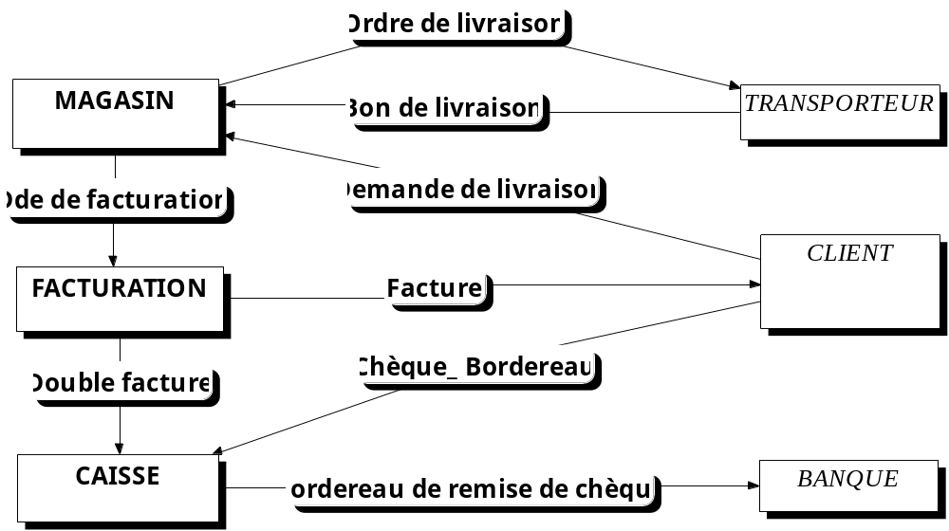
Exp. :

- Les clients font leurs demandes de livraison au magasin.
- Le magasin donne l’ordre au transporteur d’effecteur la livraison
- Lorsque celle-ci est faite le magasin en est averti par un bon de livraison
- Il envoie alors l’ordre de facturer au service Facturation.
- Celui-ci émet une facture pour le client et un double est envoyé à la caisse.
- La caisse reçoit les chèques et les déposes à la banque.

Exercice 1 :

Gestion des cartes bleues
Etude de cas :
Toute personne désirant obtenir une carte bleue doit en faire la demande auprès de sa banque. Cette demande ne peut être faite auprès d'une autre banque. De plus, un client de la banque peut se voir refuser la demande si sa situation financière pose quelques problèmes.
Chaque jour la banque transmet les demandes de ses clients au centre de gestion des cartes bleues qui procède à la fabrication des cartes. Dès que celles-ci sont fabriquées, le centre de gestion transmet les cartes à la banque qui en a fait la demande.
Dès que la banque a reçu les cartes bleues en provenance du centre de gestion, elle procède à une vérification des cartes par rapport aux demandes.
Toute anomalie détectée entraîne le renvoi systématique de la carte concernée au centre de gestion qui procède au remplacement de la carte erronée ou qui ne concerne pas un de ses clients.
La banque avise ensuite ses clients leur précisant que leur carte bleue est disponible et les invite à la retirer avant deux mois. Au-delà de ce délai, les cartes non retirées sont détruites par la banque. Un avis de prélèvement de la cotisation annuelle est également adressé en même temps au client.
Chaque année, à la date anniversaire de la carte, la banque adresse à ses clients un avis de prélèvement de la cotisation annuelle.
Travail à faire
Établir le schéma des flux M.C.C :
Résolution M.C.C :
9
1
2
6
7
8
10
3
5
4
9
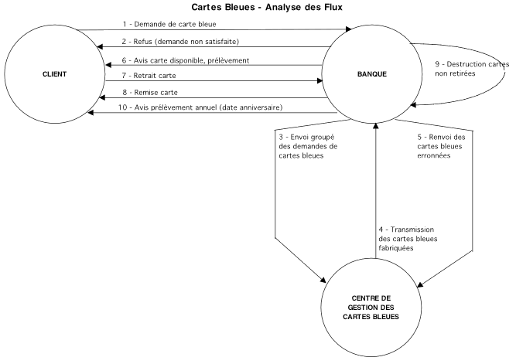
1 -Demande de carte bleue.

4

2 -Refuse (demande non satisfaite).
3 -Envoi groupé des demandes de cartes bleues.
4 -Transmission des cartes bleues fabriquées.
5 -Renvoi des cartes bleues erronées.
6 -Avis carte disponible, prélèvement.
7 -Retrait carte.
8 -Remise carte.
9 -Destruction cartes non retirées.
10-Avis prélèvement annuel (date anniversaire).

Exercice 2 :
Gestion de commandes

Les commandes des clients sont saisies au niveau des comptoirs d'accueils régionaux et sont transmises chaque soir au siège central de la société.
Tous les matins, le service magasin du siège traite les commandes reçues la veille : il édite pour chaque commande des bons de réquisition.
Ces bons sont transmis aux magasiniers qui sortent les articles des stocks, pointent manuellement les bons, puis apportent les articles au service emballage, afin qu'ils soient conditionnés le jour même.
Dès le lendemain, le service emballage expédie les colis aux clients.
En fin de semaine, le centre de traitement informatique du siège édite les factures qui correspondent aux commandes de la semaine.

Travail à faire : Établir le schéma des flux M.C.C :

Résolution M.C.C :

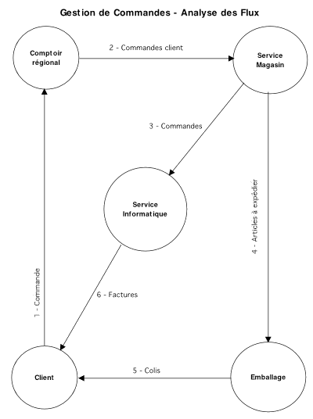

Exercice 3 :

Location de parapentes
Sur l'île de la Réunion, un club de location de parapentes souhaite modéliser la gestion des parapentes qu'il loue à la journée aux membres du club.
Un pilote membre du club désirant louer une voile pour une journée se présente à l'agence de location du club et présente sa carte de membre.
Après vérification de la validité de la carte, et après que le pilote a répondu aux questions du personnel de location sur la date à laquelle il souhaite disposer de la voile ainsi que sur les caractéristiques du parapente recherché, le personnel effectue une recherche dans la base de données du club pour trouver un parapente disponible se rapprochant au maximum de ces choix.
Si aucun parapente disponible ne satisfait la demande initiale, un autre choix est demandé au pilote. Sinon, on lui présente les différentes disponibilités. Lorsque ce dernier a fait le choix définitif d'une voile, la réservation de cette dernière est enregistrée au nom du pilote pour la date précisée.
Le jour du vol, le pilote doit se présenter à 9 heures à l'endroit où les voiles réservées sont apportées pour le vol. Si le pilote n'est pas arrivé au bout d'une heure, la voile est retirée et rapportée au centre de stockage. Sinon, elle est remise au pilote qui effectue une vérification de son état en présence du responsable local.
Si le pilote juge la voile opérationnelle, il la prend en charge et un avis de sortie du parapente est émis. S'il la refuse, son vol est annulé et le parapente est remis à disposition dans la base de données.
L'heure du retour de la voile est enregistrée. Si l'heure limite de 16 heures est dépassée, une pénalité financière forfaitaire est demandée au pilote. Dans tous les cas, le retour est enregistré et l'état de la voile établi avant qu'elle ne soit retournée au centre de stockage. Si elle est abîmée, le pilote devra payer un certain pourcentage de la réparation induite, si son montant dépasse 50 €.
- Travail à faire : Faire l'analyse des flux
Résolution M.C.C :
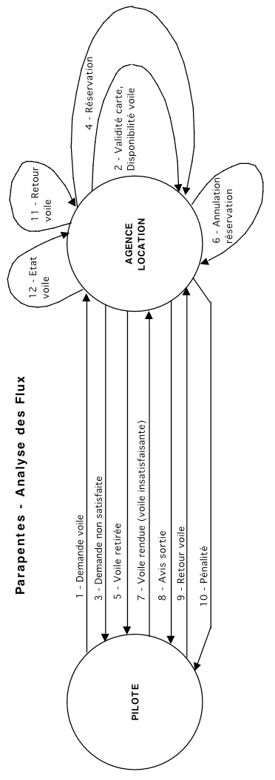

Le Modèle conceptuel des traitements (MCT)
MCT : permet de formaliser les traitements en fonction des événements extérieurs sans s'intéresser à l'organisation qui régira ces traitements.
- Les éléments utilisés pour la formalisation d'un MCT : sont les suivants :
Evénement | Interne ou Externe au SI il s'agit d'un déclencheur pour le lancement d'une opération ou le résultat d'une opération à destination du monde extérieur.
Synchronisation | Règle indiquant les événements et l'enchaînement de ces derniers nécessaires au lancement d'une opération. Il s'agit d'une expression logique composée essentiellement de OU et de ET
Opération | Liste des actions à réaliser si la synchronisation associée est réalisée. L'ensemble des actions de l'opération s'exécute sans interruption ni attente d'événement.
Emission | Expression logique indiquant selon le résultat de l'opération quels événements internes au SI sont créés.

Représentation :
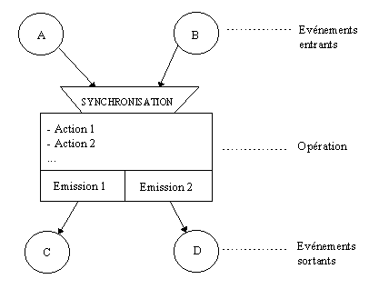

Exemple M.C.T :

Demande d’une Promotion pour un employé dans une société.
Demande d’une promotion
Vérification de dossier
Recevable
Non recevable
Rejet
Dossier ouvert
Note de responsable
Et
Examen de dossier
Avis Favorable

Avis non Favorable

Promotion
Non Promotion

Exercice 1 :

Lorsqu’un client apporte une montre à réparer, le bijoutier évalue le montant des travaux. Si il estime qu’il atteindre la moitié de prix d’achat le bijoutier téléphone le client pour lui demande son accord. Quand la réparation est effectuée, le bijoutier Présente une facture qui place dans une enveloppe avec la montre réparé ainsi quand le client veut le bijoutier lui remis dans apparaît que le client est réglé ou qu’il présente la carte de garantie au bijoutier .

- Etablir le M.C.T :

Exercice 2 :

Reprendre l’étude de cas « Gestion des cartes bleues » et Etablir le M.C.T.

M.C.T :

Demande de réparation
Estimation du coût
> ½ de prix
< ½ de prix
La facturation
Règlement ou garantie
Pas réglé
Avis du client
KO
OK
Telephone au client
Rejet
Attendre le règlement
Montre récupéré

M.C.T :
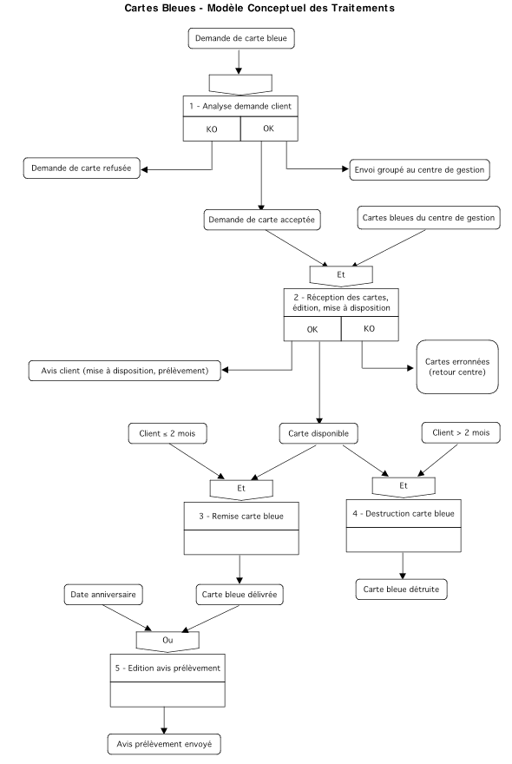

Exercice 3 :

Libre-service
La situation actuelle
Le client consulte le vendeur spécialiste sur les articles qu'il veut acheter. Le vendeur vérifie la disponibilité de chaque article et les réserves. Il rédige une fiche contenant la liste des articles réservés par le client.
Le vendeur, à la fin de la consultation, transmet au magasin un double de la liste des articles réservés qui seront déstockés et disponibles au guichet de livraison du magasin. Il remet un exemplaire au client.
Le client paie à la caisse les articles achetés et se présente au guichet de livraison du magasin avec le ticket de caisse ; il emporte les articles payés.
Tout article réservé mais non payé est remis en stock en fin de journée.
Orientations nouvelles
Pour éviter la remise en stock de la marchandise réservée mais non payée par le client, la direction décide de ne déstocker la marchandise que lorsque le client aura acquitté sa facture. La mise à jour du stock est faite par la caisse.
La remise des articles au client est faite sur présentation de la facture acquittée.
Une opération particulière est à prévoir pour rendre disponible les articles préalablement réservés mais non payés donc non retirés. Cette opération est indispensable lorsque le client ayant réservé des articles décide de quitter le magasin sans achat.
Un client qui passe à la caisse peut ne payer que certains des articles qu'il a préalablement réservés. Dans ce cas, c'est la personne de la caisse qui procède à l'annulation du témoin de réservation des articles non payés.
- Travail à faire : Etablir le M.C.T :

M.C.T :

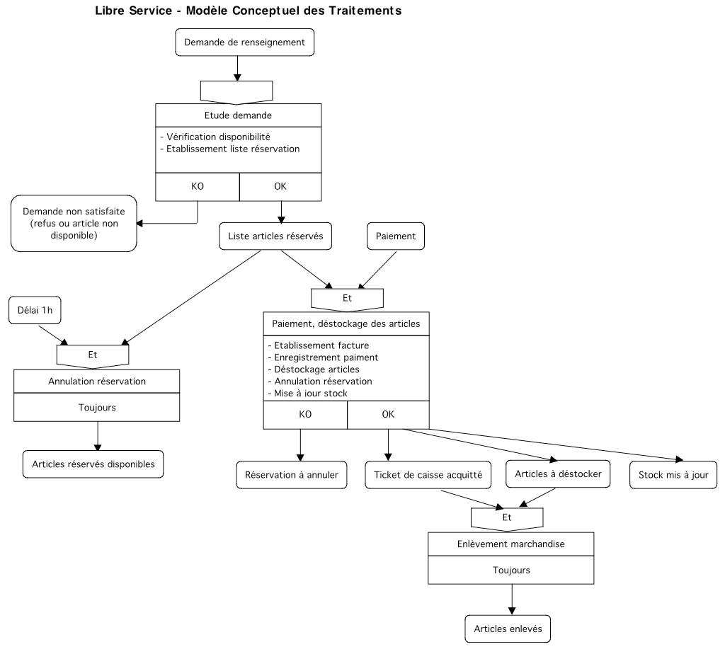

Le Modèle conceptuel des données (MCD)

MCD : est l'élément le plus connu de MERISE et certainement le plus utile. Il permet d'établir une représentation claire des données du SI et définit les dépendances fonctionnelles de ces données entre elles. Le modèle conceptuel des données (MCD) a pour but de représenter de façon structurée les données qui seront utilisées par le système d'information. On établit le MCD après avoir recensé et donné un nom à l’ensemble des données du domaine étudié. Ensuite on étudie les relations existantes entre ces données (les dépendances fonctionnelles), pour aboutir au MCD.
- Les éléments utilisés pour la formalisation d'un MCD : sont les suivants :
Entité Type | Définition d'entités (objets physiques ou abstraits) ayant des caractéristiques comparables.
Relation Type | Définition d'une Association liant plusieurs Entités Types. Signification d'un lien entre deux ou plusieurs types d'objets.
Propriété Type | Définition d'une caractéristique d'un objet ou d'une association. Une propriété Type est elle-même caractérisé par un type (Chiffre ou Texte ...) et une longueur. L'ensemble des propriétés types du MCD compose le dictionnaire des données.
Identifiant | Propriété Type ou concaténation de Propriétés Types permettant de distinguer une entité parmi toute les autres dans une Entité Type.
Cardinalité minimum | Nombre minimum de fois où une entité est concernée par l'association.  0 indique que les entités ne sont pas obligatoirement concernées par l'association.
Cardinalité maximum | Nombre maximum de fois où une entité est concernée par l'association.  N signifie plusieurs fois sans préciser de nombre.  Ce nombre ne peut être égal à 0.

Représentation :

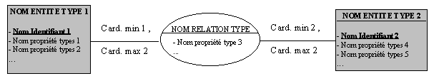
Règles à suivre pour l'établissement d'un MCD
Normalisation :
1ere forme Normale | Chaque entité doit disposer d'un identifiant qui la caractérise de manière unique.
2eme forme Normale | Les propriétés d'une entité ne doivent dépendre que de l'identifiant de l'entité et non d'une partie de cet identifiant.
3eme forme Normale | Les propriétés d'une entité doivent dépendre de l'identifiant de l'entité de manière directe.
Forme Normale de BOYCE-CODD | Pour les identifiants composés de plusieurs propriétés, ces dernières ne doivent pas être dépendantes d'une autre propriété de l'entité.
Normalisation des relations | Les propriétés des relations doivent dépendre de tous les identifiants des entités associées.

Règles de base pour la construction d’un MCD

A. Règles concernant les propriétés

1) Pour qu’il n’y ait pas d’ambiguïté possible, une propriété ne peut pas apparaître plusieurs fois dans un MCD.
Autrement dit, toutes les propriétés d’un MCD doivent être différentes les unes des autres.
Exemples : Une propriété Date ne peut pas apparaître simultanément dans une entité COMMANDE et une entité
FACTURE. Si c’était le cas, il faudrait remplacer Date par Date_commande et Date_facture par exemple.

2) Toute propriété ne doit avoir à un moment donné qu’une seule valeur pour une occurrence. Par conséquent, un nom de propriété doit toujours être au singulier.
Exemple : Dans la propriété note d’une entité ELEVE, on ne peut avoir qu’une seule note. Si on veut la note de plusieurs matières, il faut mettre autant de propriétés qu’il y a de matières, par exemple noteALSI, noteAMSI, noteDAIGL, etc.

B. Règles concernant les entités :

3) Toute entité doit comporter un identifiant qui permet de distinguer entre elles toutes les occurrences d’une même entité. L’identifiant est placé en tête des propriétés et il est souligné.

4) Pour chaque occurrence d’une entité, il ne doit y avoir qu’une seule valeur pour chacune des propriétés à un instant donné. Cette valeur peut changer au cours du temps, mais à un instant donné, il n’y en a qu’une seule.

C. Règles concernant les associations :

5) L’identifiant d’une association est implicitement formé par la concaténation des identifiants des entités liées.
On ne représente pas cet identifiant au niveau du MCD. Deux occurrences d’association ne peuvent pas avoir le même identifiant. Pour une occurrence, l’identifiant ne doit jamais changer de valeur (l’identifiant est une propriété constante).

6) Une association peut avoir des propriétés, mais ce n’est pas obligatoire.

Conclusion M.C.D:

- Une entité a un seul identifiant
- Une entité a au moins une propriété
- Une entité participe a au moins une association
- A chaque occurrence de l’entité, il ne peut y avoir au plus qu’une valeur de la propriété:
  - Si une personne possède plusieurs numéros de téléphone, il faudra éclater ces numéros sous plusieurs titres
- Une information ne peut être que dans une seule entité.

Le dictionnaire de données (DD):

Présentation :
Ens des valeurs
Permises
Nom Symbolique
Identifiant l’information
Définition, rôle
Joué par l’info

Code | Type | Description | Remarque
Ens_NO | Num(15) | Numéro Enseignant | Identifiant, ne peut être modifié
Ens_Nom | Char(10) | Nom Enseignant | …
Ens_Prenom | Char(20) | Prénom Enseignant | …
… | … | … | …

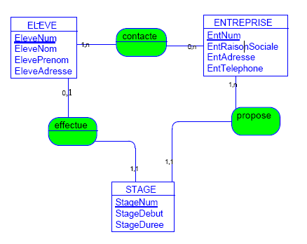Exemples M.C.D:
1)
2)

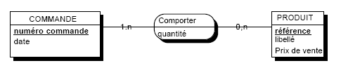

Exercice 1 :

Gestion des factures d’une entreprise

Une entreprise gère les factures adressées à ses clients sur ordinateur. A la fin de chaque mois on imprime les listes suivantes:

Liste

Relevé de factures

No facture: 99-11
Date facture: 10.09.1999
Montant facture: 25 000 FLUX

No client: AB-123
Nom et prénom client: Schmit Jean
Rue client: 26 rue du parc
Domicile client: Wiltz
------------------------------------------------------------------------------------------------------------------------------------------------
No facture: 99-34
Date facture: 15.09.1999
Montant facture: 55 000 FLUX

No client: AB-123
Nom et prénom client: Schmit Jean
Rue client: 26 rue du parc
Domicile client: Wiltz

Remarque: Il se peut qu‘un client ne reçoit aucune facture, même s‘il est enregistré dans la base de données de l‘entreprise.

Travail à faire: établir le Modèle conceptuel des données (MCD)

Exercice 2 :

Gestion d’un club de vacances

Un club de vacances voudrait disposer d‘une application informatique de gestion pour pouvoir faire la gestion de ses villages de vacances et des activités sportives proposées dans les différents villages.

Sur chaque continent il y a au moins un pays avec un ou plusieurs villages de vacances. Il existe des pays où il n‘y a pas encore de villages de vacances de ce club.

Une activité sportive est proposée au moins dans un village de vacances et chaque langue est parlée au minimum dans un village du club. On voudrait pouvoir établir les listes suivantes:

Liste de tous les villages de vacances du club

Village de vacances Pays
--------------------------- -------
Code Nom Nom
------- ------ ------
CAR Cargèse France
COL Columbus Isle Bahamas
DON Do Miguel Espagne
PHU Phuket Thaïlande
POM Pomadur France
SAH Sahoro Japon

Liste de tous les pays où le club dispose de villages

Pays Continent
------ -------------
Code Nom Code Nom
------- ------ ------- ------
BAH Bahamas AME Amérique
ESP Espagne EUR Europe
FRA France EUR Europe
JAP Japon ASI Asie
THA Thaïlande ASI Asie

Liste des activités proposées dans les villages

Village Activité Activité gratuite
--------- ---------- --------------------

Cargèse Kayak non
Natation oui
Tennis oui
Voile non

Columbus Isles aucune

Don Miguel Natation non
Tennis non
Tir à l‘arc oui

Liste des différentes langues parlées dans chaque village

Village Langues
--------- -----------
Cargèse Français
Anglais
Luxembourgeois

Don Miguel Français
Luxembourgeois
Espagnol
Anglais

Travail à faire: Modèle conceptuel des données (MCD)

MCD 1 :

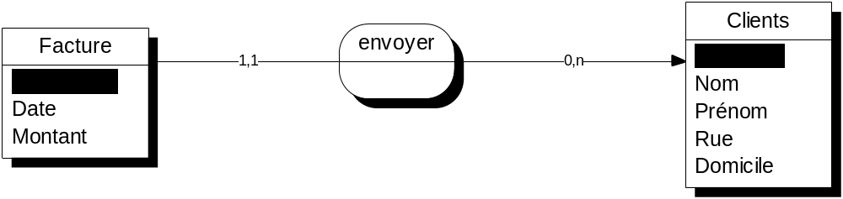

MCD 2 :

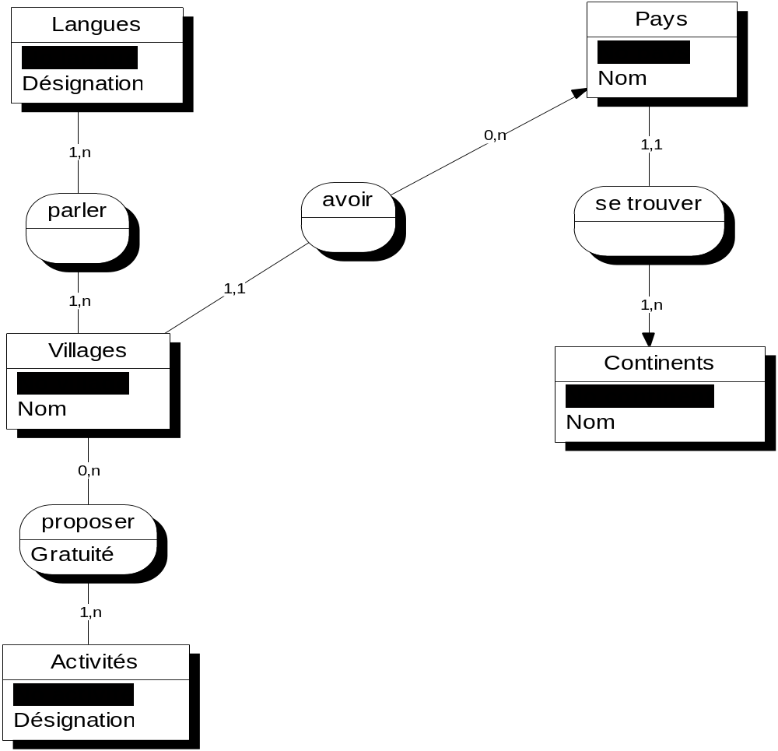

Exercice 3 :

Gestion d‘une chaîne d‘hôtels

Une chaîne d‘hôtels dispose de plusieurs hôtels dans différents pays. Pour améliorer la gestion, elle a besoin d‘une application, qui permettra de disposer des listes suivantes:
Une liste des pays, où se trouvent les différents hôtels

Pays actuels

Allemagne Espagne
France Irland
Italie Islande

Une liste de tous les hôtels

Nom Localité Pays
-----------------------------------------------------------------------------------------------------
Frantour Nice France
Monte Tauro Pisa Italie
Napoléon Nice France
Sunshine Madrid Espagne

Pour un hôtel, une liste des propriétés de confort

Hôtel Confort Prix
------------------------------------------------------------------------------
Frantour Piscine 100.-
Tennis 200.-
Télévision 150.-

Monte Tauro Piscine 200.-
Tennis 100.-
Télévision 250

Napoléon aucun

Pour un hôtel, une liste de séjours possibles

Hôtel Séjour
--------------------------------------------------------
Frantour Demi-pension
Pension complète
Petit déjeuner

Monte Tauro Petit déjeuner
Demi- pension

Napoléon fermé

Pour un hôtel, une liste des spécialités culinaires

Hôtel Spécialités
-------------------------------------------------------------------
Frantour Ecrevisses
Judd mat Gaardebounen
Traïpen

Monte Tauro Judd mat Gaardebounen
Traïpen
Eislecker Haam

Napoléon aucune

Travail à faire:Modèle conceptuel des données (MCD).

MCD 3 :
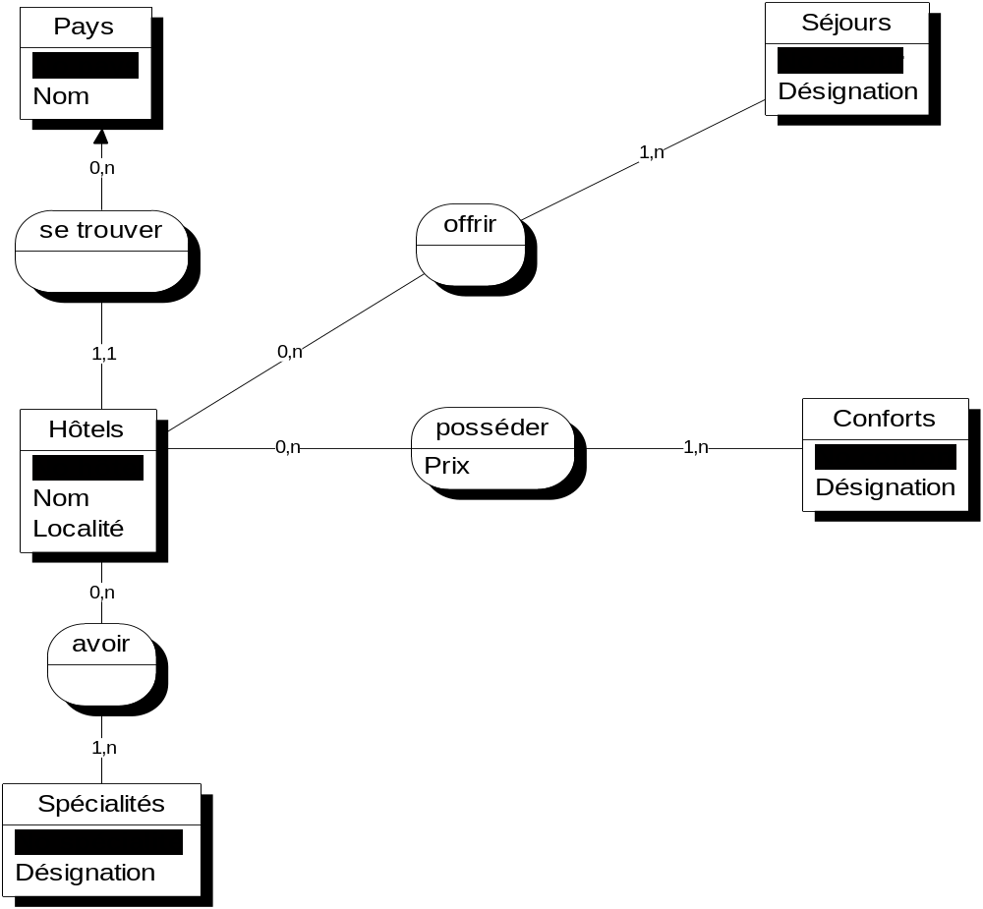

Le Modèle logique des données (MLD)

Le MLD ajoute au MCD la notion d'organisation. Le MLD indique donc comment les données seront organisées.
Cette formalisation nécessite de connaître les moyens disponibles pour la manipulation des données :
- Base de données navigationnelles.
- Base de données relationnelles.
- Fichiers indexés.
- ....
On ne traite ici que de la formalisation du MLD appliquée à une base de données relationnelle.
- Les entités types du MCD sont converties en tables dans le MLD.
- Selon les cardinalités, les associations types du MLD sont converties en tables ou supprimées (voir ci-dessous).

Schéma de conversion du MCD en MLD.
Les propriétés en gras indiquent :
- L'identifiant d'une entité (MCD).
- La clé primaire d'une table (MLD).
Les propriétés soulignées indiquent :
- L'identifiant d'une entité (MCD).
- Une rubrique d'une table qui ne peut être nulle (MLD).

Relation dont les cardinalités maximales sont supérieure à 1.
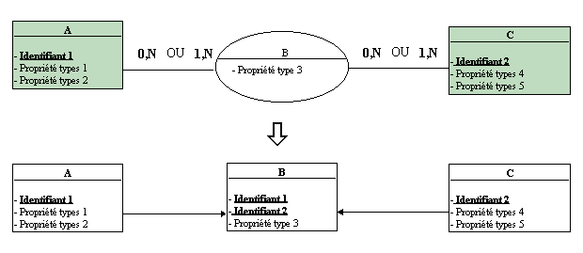
- L'association type B est devenu une table esclave des tables issues des entités types A et C.

Relation 0,1 - 0,N ou 0,1 --- 1,N
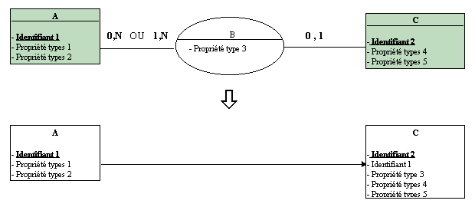
- L'association type B est supprimée et ses propriétés types deviennent des rubriques de la table issue de l'entité type C (celle qui a les cardinalités 0,1).
- La table C est esclave de la table A. Mais cet esclavage n'est pas absolu car la rubrique " Identifiant 1 " peut être nulle. Selon l'association type B, la table C n'est pas obligatoirement liée à la table A : (0 , 1 ).

Relation 1,1 - 0,N ou 1,1 --- 1,N
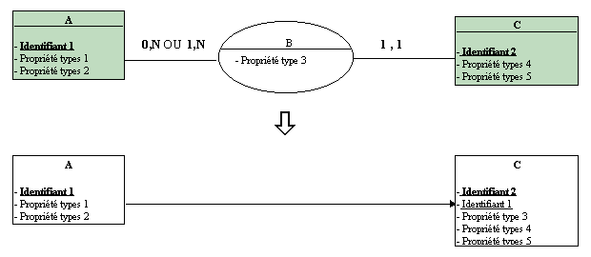
- L'association type B est supprimée et ses propriétés types deviennent des rubriques de la table issue de l'entité type C (celle qui a les cardinalité 0,1).
La table C est esclave de la table A. Cet esclavage est absolu car la rubrique " Identifiant 1 " ne peut être nulle. Selon l'association type B, la table C est obligatoirement liée à la table A : (1 , 1 ).
Relation 0,1 - 0,1 :
Correspondre
Tiers

N° tiers
Type
Entreprise

N° Entreprise
Adresse

0,1 0,1

Entité-relation

Transformation du formalisme Entité-relation en formalisme relationnel :

Schémas relationnels associés aux différentes solutions :
Solution 1 :
-table Entreprise (N° Entreprise, Adresse) ;
-table Tiers (N°tiers, Type) ;
-table Correspondre (N° Entreprise, N°tiers) ;

Solution 2 :
-table Entreprise (N° Entreprise, Adresse) ;
-table Tiers (N°tiers, Type) ;
-table Correspondre (N° Entreprise, N°tiers) ;

Solution 3 :
-table Entreprise (N° Entreprise, Adresse) ;
-table Tiers (N°tiers, N° Entreprise, Type) ;

Solution 4 :
-table Entreprise (N° Entreprise, N°tiers, Adresse) ;
-table Tiers (N°tiers, Type) ;

Exercices :
- Transformer les formalismes Entité-relation (M.C.D) en formalismes relationnels (M.L.D) :

MLD 1 :
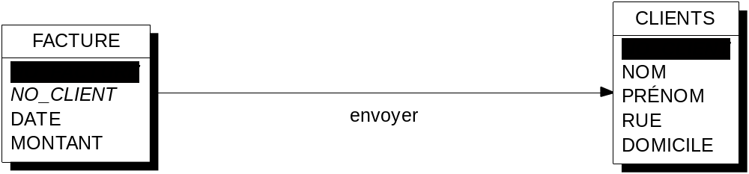

MLD 2 :
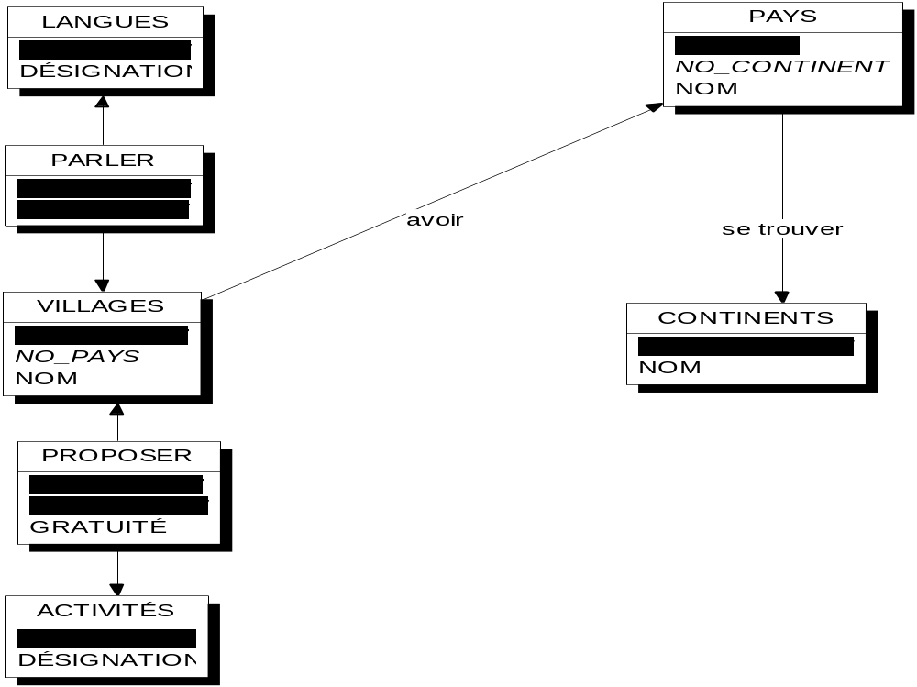

MLD 3 :

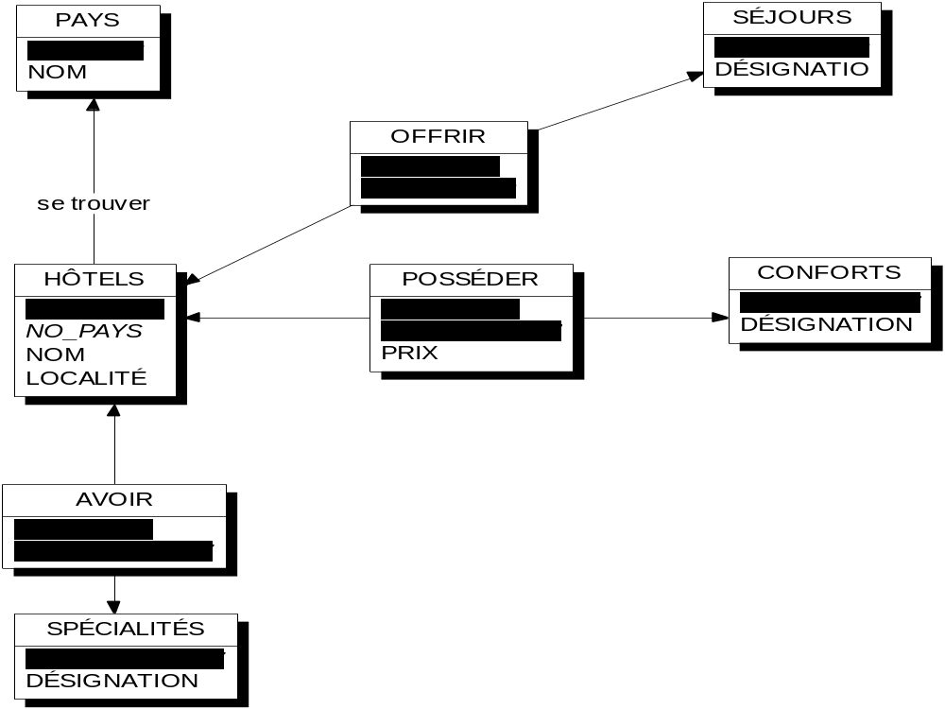

Gestion de bibliothèque
Problème
La ville de Bibliocity est dirigée par un conseil municipal dynamique qui s'est fixé comme objectif prioritaire de diffuser une culture vivante aux habitants de cette commune rurale.
La tâche est difficile car, enclavée et éloignée des grands centres urbains, cette petite ville n'a aucun accès aux musées, expositions, conférences, théâtres, opéras, salles de concerts et autres centres d'activités culturelles.
La bibliothèque municipale compte actuellement 1 200 lecteurs (personnes inscrites), soit 25 % environ de la population. Un fonds documentaire de 7 000 ouvrages a permis 19 000 prêts en 1996.
L'informatisation croissante des exploitations agricoles a amené la bibliothèque à ajouter à son fonds de livres des CD-ROM. Le succès immédiat rencontré par ces supports a imposé une refonte de la gestion informatique, le progiciel utilisé ne pouvant intégrer ce nouveau média.
Une première analyse a permis de déterminer les entités suivantes à créer :
1 - Lecteurs
Mémorisation des personnes inscrites à la bibliothèque. Cette entité contiendra les informations d'identification. Celles nécessaires à la relance en cas de non-retour des prêts dans les délais devront également figurer dans la base de données.
(N° de lecteur, nom, prénom, adresse, date de naissance, date d'adhésion, ...).
2 - Titres
Cette entité contiendra une description des livres et des CD-Rom possédés par la bibliothèque. La bibliothèque envisage également l'acquisition de titres sur d'autres supports.
(code titre du livre ou du CD-Rom, type de support).
3 - Objets (ouvrages et CD-Rom)
Pour chaque occurrence d'un titre, il y aura un enregistrement dans l'entité objets. Un objet caractérise un exemplaire d'ouvrage ou de CD-Rom.
Par exemple, si la bibliothèque possède trois exemplaires de l'ouvrage "Politique agricole communautaire", il y aura une occurrence "Titre" et trois occurrences "Objets".
(N° de l'objet, prix de l'objet, date d'achat de l'objet, date de radiation et motif de la radiation, ...).
4 - Auteurs
Cette entité contiendra la description des auteurs. Dans le système d'information de la bibliothèque, à un titre n'est associé qu'un seul auteur (l'auteur principal, s'il y en a plusieurs).
(Identification, dates de naissance et de décès, nationalité).
5 - Thèmes
Recensement de tous les thèmes existants dans la nomenclature de la bibliothèque. Il y en a actuellement 150. À un titre n'est associé qu'un seul thème.
(code thème, libellé du thème).
6 - Prêts
Le système devra mémoriser tous les prêts de livres et de CD-Rom.
(N° du prêt, date du prêt, date de retour de l'objet, date de relance éventuelle).
7 - Éditeurs
Les objets qui figureront dans la bibliothèque ont toujours un éditeur et un seul.
(code de l'éditeur, raison sociale).
Informations complémentaires :
Un ouvrage ou un CD-Rom peut être retiré du fond documentaire en raison de son mauvais état, de sa perte par la bibliothèque ou par un lecteur, par décision du responsable de la bibliothèque. Si la perte ou le mauvais état est imputable à un lecteur, celui-ci doit rembourser l'objet à son prix d'achat.
Actuellement, un lecteur peut emprunter 3 ouvrages et un CD-Rom pour une durée maximale de trois semaines. Au-delà de cette limite, une relance est effectuée de manière automatique.
Exemple d'objet en prêt
Titre | La politique monétaire
Type | CD-Rom
Éditeur | Hachette
Auteur | Pierre Martin
Date d'achat | exemplaire 1 le 21/2/96 au prix de 20 €
 | exemplaire 2 le 15/4/97 au prix de 40 €
Travail à faire
Établir les modèles conceptuel et logique des données.

Résolution
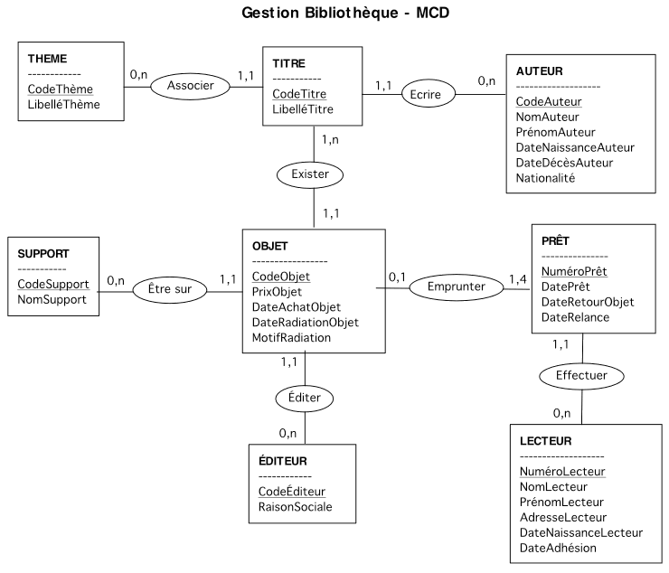
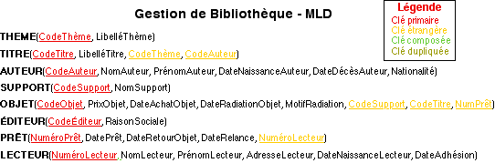

Gestion de société
Problème
Une entreprise est organisée par divisions implantées géographiquement en des localités distinctes. Chaque division est identifiée par un numéro et possède un nom.
Les salariés de l'entreprise sont identifiés par leur numéro de matricule, travaillent dans une division où ils exercent une fonction. Ils perçoivent un salaire, et s'ils sont vendeurs, une commission.
Les salariés peuvent être regroupés dans des équipes représentant des pôles de compétence.
Il est possible que certains salariés ne travaillent dans aucune division. Les salariés sont encadrés par un chef direct.
Un projet, coordonné par un salarié, le chef de projet, est caractérisé par un numéro, une appellation, un thème, des dates de début et de fin de réalisation. Les projets sont réalisés pour des clients à une date d'échéance.
Un projet est constitué de tâches caractérisées par un coût.
Des salariés participent à tout ou partie de ces tâches entre deux dates déterminées.
Les salariés utilisent des matériels identifiés par un numéro, désignés par un nom, caractérisés par leur type et la référence du constructeur. Un matériel peut lui-même être composé d'autres matériels.
On donne le dictionnaire des données suivant :
Nom | Code | Type
Activité du client | CLIACT | A120
Adresse de la division | DIVADR | A120
Adresse du client | CLIADR | A120
CA de la division | DIVCA | N10
Commission du salarié | SALCOM | MN8,2
Contact chez le client | CLICON | A40
Coût de la tâche | TACCOU | N4
Date début | PARDEB | D
Date début de projet | PRODEB | D
Date échéance | PROECH | D
Date fin | PARFIN | D
Date fin de projet | PROFIN | D
Fax du client | CLIFAX | A15
Fonction du salarié | SALFON | A40
Libellé du projet | PROLIB | A120
Nb employés | EQUNBR | N4
Nom de la division | DIVNOM | A40
Nom de la tâche | TACNOM | A40
Nom du client | CLINOM | A40
Nom du matériel | MATNOM | A40
Nom du salarié | SALNOM | A40
Numéro de la division | DIVNUM | N4
Numéro de l'équipe | EQUNUM | N4
Numéro du matériel | MATNUM | N4
Numéro du client | CLINUM | N4
Numéro du projet | PRONUM | N4
Numéro du salarié | SALNUM | N4
Prénom du salarié | SALPRE | A40
Raison sociale | CLIRAI | A120
Référence constructeur | REFCON | A40
Rémunération du salarié | SALREM | MN8,2
Spécialisation | EQUSPE | A40
Téléphone du client | CLITEL | A15
Thème du projet | PROTHE | A40
Type de matériel | MATTYP | A40
Les types sont alphanumériques (A), numériques (N), dates (D), monétaires (MN). Exemples :
A40 : zone alphanumérique de 40 caractères
N6 : nombre entier à 6 chiffres
MN8,2 : nombre décimal à 10 chiffres, dont 2 après la virgule
Travail à faire
Établir les modèles conceptuel et logique des données.
Résolution
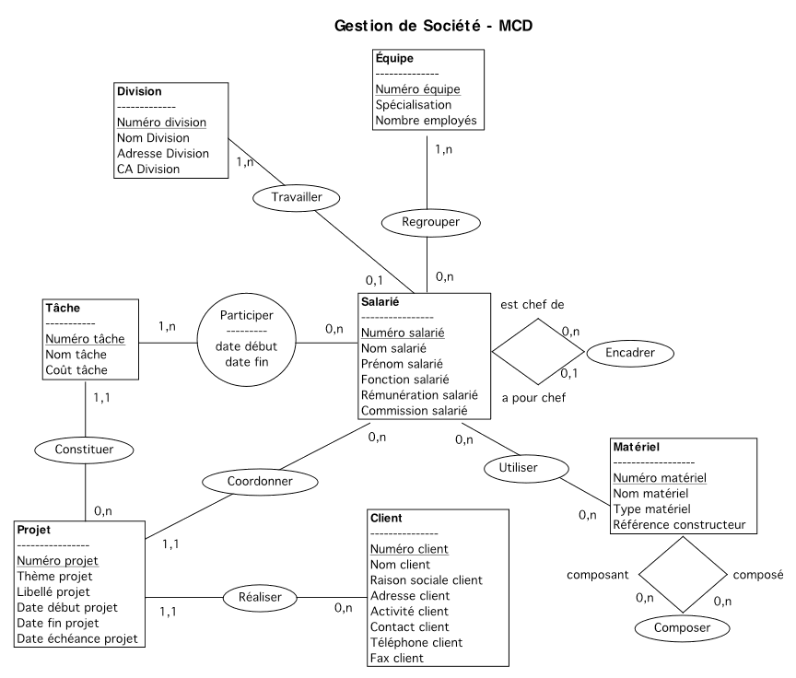
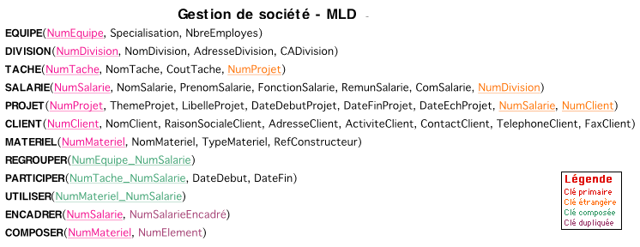

Agence de voyage
Problème
Un responsable d'une agence de voyage souhaite automatiser l'organisation de ses voyages.
Le dictionnaire des données est le suivant :
Numéro voyage
Nom voyage
Numéro ville
Nom ville
Numéro transport
Type transport
Numéro réservation
Numéro client
Nom client
Prénom client
Adresse client
Ville départ prévue
Ville d'arrivée
Villes d'escale
Date de départ
Prix du voyage
Indications complémentaires :
Une réservation est faite par un seul client
Une réservation correspond à un voyage et à un seul
Un voyage peut avoir plusieurs villes d'escale
Un moyen de transport peut être utilisé par plusieurs voyages
Le prix d'un voyage dépend de la date de départ
Travail à faire
Établir les modèles conceptuel et logique des données.
Résolution
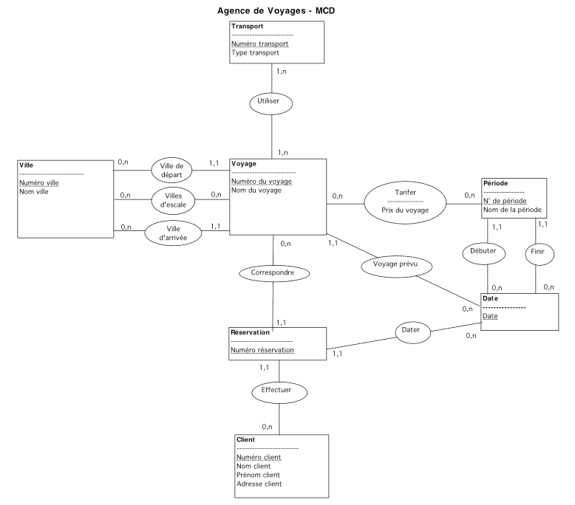
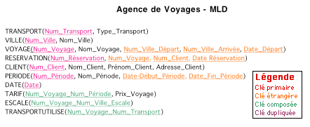

Distribution d'ouvrages
Problème
Une entreprise de la distribution d'ouvrages scolaires dispose de dépôts situés dans des régions différentes. Ces dépôts stockent des ouvrages publiés par différents éditeurs.
Le gestionnaire de cette entreprise précise les points suivants :
Un même livre peut être édité chez plusieurs éditeurs sous le même numéro ISBN
Un livre peut être écrit par plusieurs écrivains
Un livre peut être stocké dans plusieurs dépôts, il faut connaître la quantité totale en stock par dépôt et par éditeur
Un livre ne peut être édité qu'une seule fois chez le même éditeur, mais il peut être édité par plusieurs éditeurs différents.
Le dictionnaire des données de l'application est le suivant :
Numéro ISBN du livre
Titre du livre
Thème du livre
Année de l'édition du livre
Nom de l'écrivain
Nom de l'éditeur
Raison sociale
Adresse de l'éditeur
Numéro du dépôt
Nom du dépôt
Code région
Nom de la région
Population de la région
Quantité en stock
Travail à faire
Établir les modèles conceptuel et logique des données.
Résolution
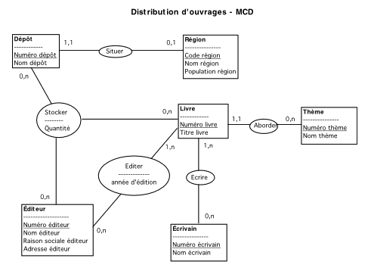
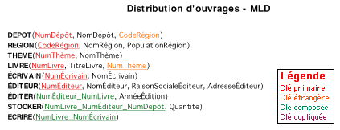

Bibliothèque de prêt
Problème
Une bibliothèque de prêt utilise les documents suivants :
Liste des Collections
Code Collection | Nom Collection | N° Éditeur
001 | Pléiade | 01
002 | Folio | 01
003 | S. Noire | 02
... | ... | ...

Liste des Éditeurs
N° | Nom
01 | Gallimard
02 | Laffond
... | ...

Liste des Auteurs
N° | Nom
0001 | Molière
... | ...
856 | A. Huxley
... | ...

Fiche Livre
Code livre | 00125
Titre | Le Meilleur des Mondes
Code Auteur | 0856
Auteur | Aldous Huxley
Exemplaires possédés
Code Collection | Nombre d'exemplaires
002 | 10
001 | 2
Emprunts en cours
N° Adhérent | Date Emprunt | Code Collection | Date Retour
001 | 14/02/1993 | 002 | 15/03/1994
007 | 29/02/1996 | 001 | 30/03/1996
004 | 13/03/1993 | 002 | 14/04/1996

Fiche Adhérent
N° Adhérent | 007
Nom | BOND James
Adresse | 10, Downing Street  5TY-JK8 LONDON

Demande d'Emprunt
Date d'emprunt | 29/02/1996
Code livre | 00452
Titre | À la poursuite des Slans
N° Collection | 001
Collection | Eurêka
N° Adhérent | 008
Nom | DUPONT Pierre
Signature | ‡
On note les règles de gestion suivantes :
Un livre existe en un ou plusieurs exemplaires. Un exemplaire relève d'une collection.
Un exemplaire est emprunté ou non par un ou plusieurs adhérents, dans la limite du nombre d'exemplaires disponibles. Un livre n'est écrit que par un seul auteur.
Un adhérent peut emprunter un ou plusieurs exemplaires, mais il ne peut pas emprunter plusieurs exemplaires du même livre.
On souhaite conserver un historique des prêts.
Une collection par éditeur.
Travail à faire
Établir les modèles conceptuel et logique des données.
Résolution
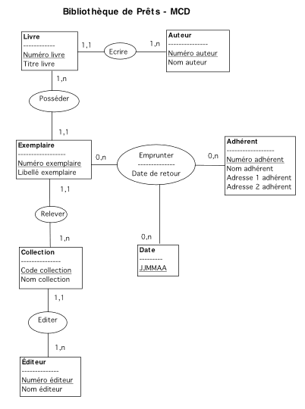
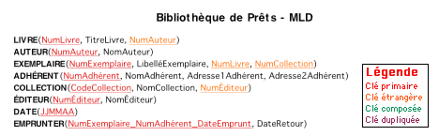

Curriculum vitae
Problème
Établir le modèle conceptuel des données pour le domaine suivant :
Individu
Nom et prénom de l'individu
Date de naissance de l'individu
Langues pratiquées par l'individu
Niveau dans les langues pratiquées
Désignation des centres d'intérêt concernant un individu (sport, loisirs divers...)
Salaire actuel de l'individu
Salaire recherché
Diplômes
Désignation du diplôme (code et libellé)
Date d'obtention du diplôme
Employeurs successifs
Raison sociale de l'employeur
Date d'entrée dans l'entreprise
Date de départ de l'entreprise
Fonction exercée chez l'employeur
Date de début de la fonction
Date de fin de la fonction
Informations complémentaires
Un individu peut éventuellement avoir été embauché plusieurs fois chez le même employeur
Un individu peut avoir exercé plusieurs fonctions chez le même employeur ou la même fonction chez plusieurs employeurs
Résolution
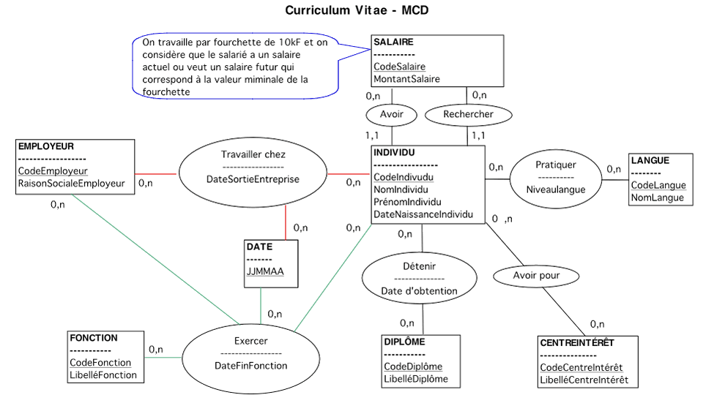
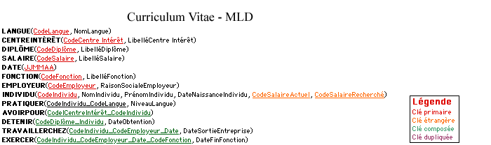

Centre de Formation
Problème
Après entretien avec le responsable d'un organisme de formation, les informations suivantes ont été recueillies.
Chaque stagiaire, dès son inscription, reçoit un numéro. Sont enregistrées les données suivantes :
Nom du stagiaire
Prénom
Date de naissance
Nom de l'entreprise qui emploie le stagiaire
Un stagiaire s'inscrit pour une session de stage. Il peut s'inscrire pour plusieurs sessions. La date d'inscription à une session est enregistrée.
Un catalogue de stages est produit chaque année, où figurent l'intitulé de chaque stage, son numéro, un libellé succinct et le minimum requis pour suivre avec intérêt le stage.
Pour chaque stage sont organisées différentes sessions dans l'année. Le nombre de sessions retenu est fonction du succès enregistré l'année précédente. Une session est repérée par un numéro, une date de début et une date de fin. Une session appartient à un stage et à un seul.
Les stages sont découpés en modules, c'est-à-dire des parties d'enseignement qui sont susceptibles d'être incorporées dans un ou plusieurs stages. Les modules sont assurés par des professeurs (titulaires ou vacataires). Selon les stages (nombre d'inscrits), les modules ne sont pas toujours enseignés à toutes les sessions.
Le système devra donc être en mesure de préciser les professeurs et les modules qu'ils peuvent enseigner ainsi que les sessions pour lesquelles ils enseignent réellement. Cette notion est très importante pour les professeurs vacataires qui ne sont rémunérés que pour les enseignements effectués.
Chaque stage et chaque module est suivi par un responsable pédagogique, c'est-à-dire par un professeur titulaire uniquement.
Travail à faire
Établir les modèles conceptuel et logique des données.
Résolution
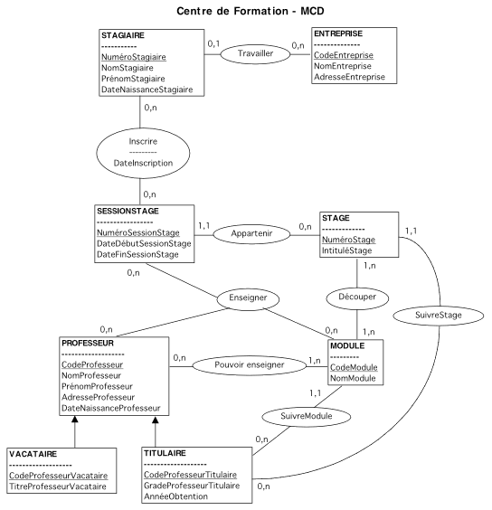
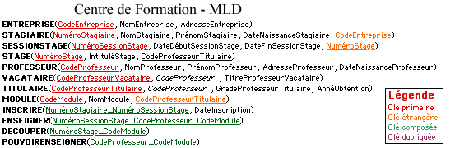

Gestion de SARL
Problème
Monsieur Pierre Noël, surnommé "Père Noël" par la plupart de ses connaissances, est le PDG (petit dynamique gérant) d'une SARL très spécialisée, à l'activité saisonnière.
Ses clients, des enfants essentiellement, habitent différentes localités, dans différents pays. Le Père Noël souhaite suivre les déménagements éventuels de ses clients, afin de pouvoir traiter les aspects "marketing" qui s'y rattachent.
Les enfants réservent un ou plusieurs jouets chaque année. Malheureusement, le Père Noël ne livre pas toujours les jouets demandés ! En effet, les opérations de délivrance et de gestion des tournées de fin d'année désorganisent parfois ses services. Mais les commandes et les livraisons doivent être conservées en historique par les services de la SARL.
Les localités des clients se trouvent dans les différents pays du monde.
Les tournées du Père Noël sont clairement identifiées, ont lieu à une date précise et utilisent l'un de ses nombreux traîneaux. Une tournée est faite pour un fuseau horaire donné (on considèrera, par mesure de simplification, qu'un pays ne se trouve que dans un et un seul fuseau horaire), pour respecter la tradition du passage à l'heure de minuit. Mais il est délicat de préparer les tournées, car chaque traîneau, plus ou moins moderne, ne peut emporter qu'un certain poids utile.
Les tournées sont effectuées par les rennes du Père Noël, qui sont attelés, pour chaque tournée, à l'un des nombreux traîneaux, mais ont cependant leurs préférences !
Les fidèles aides du Père Noël, les lutins, participent eux aussi aux tournées, par deux ou trois en général. L'un deux pilote chaque tournée. Mais il faut aussi qu'ils pratiquent, plus ou moins bien, les diverses langues utilisées dans les pays traversés par chaque tournée.
Travail à faire
Établir les modèles conceptuel et logique des données.
Résolution
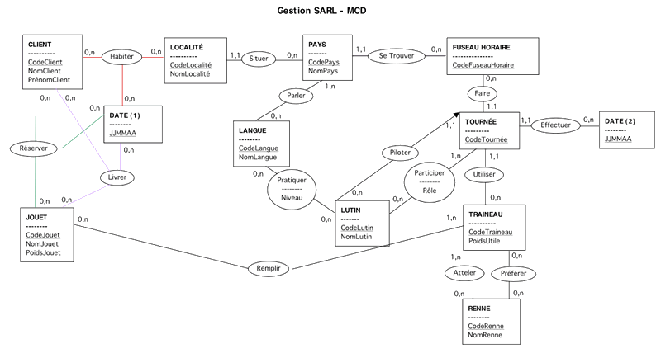
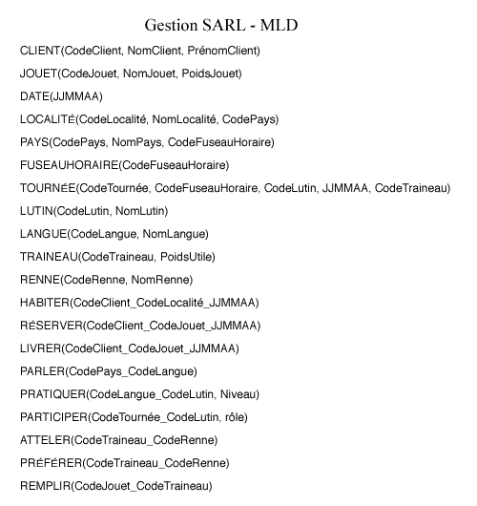

Permis de conduire
Problème
Règles de gestion :
L'examinateur envoie au service des permis du département un avis de réussite à l'examen du permis ; celui-ci délivre au candidat un permis probatoire.
Si, au bout de 2 ans, le nouveau conducteur n'a pas commis d'infraction, le service des permis lui envoie un permis confirmé avec un capital de points à son maximum (pour fixer les idées, 50 points).
Si, pendant la période probatoire, le conducteur se signale par une infraction, son permis lui est retiré (retrait provisoire qui le contraint à passer un examen dans un délai de six mois).
Passée la période probatoire, les infractions relevées par la Gendarmerie ou la police entament le capital points du conducteur. Les infractions sont soumises à un barème : 80 types d'infractions sont répertoriées avec une pénalité variable de 4 à 25 points, suivant la gravité. Lorsque le capital des points tombe à 20 ou en dessous, le permis est retiré ; il en est de même pour une infraction unique qui "pèse" 14 points ou plus.
Le retrait des points est signifié au conducteur par un avertissement.
Si le conducteur franchit une durée de 2 ans sans infraction, ses points retirés sont blanchis et il retrouve son capital maximum de 50 points.
En cas d'infraction grave enregistrée par les gendarmes ou la police (conduite en état d'ivresse, délit de fuite, etc...), le permis de conduire peut être retiré définitivement par un tribunal, sans que le système par point intervienne. La procédure de retrait définitif est applicable aussi pendant la période probatoire.
Travail à faire
Dessiner le diagramme des flux et des acteurs.
Dessiner le modèle conceptuel des traitements.
Résolution
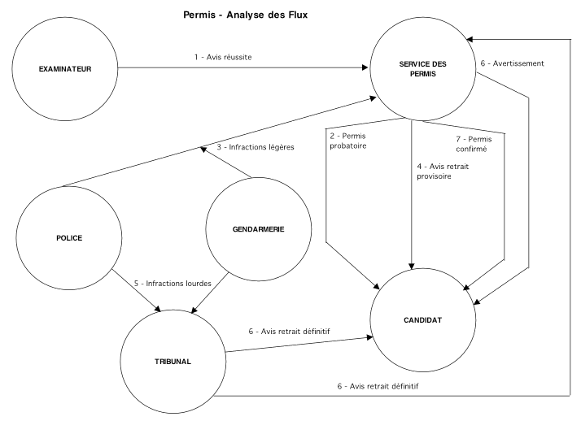
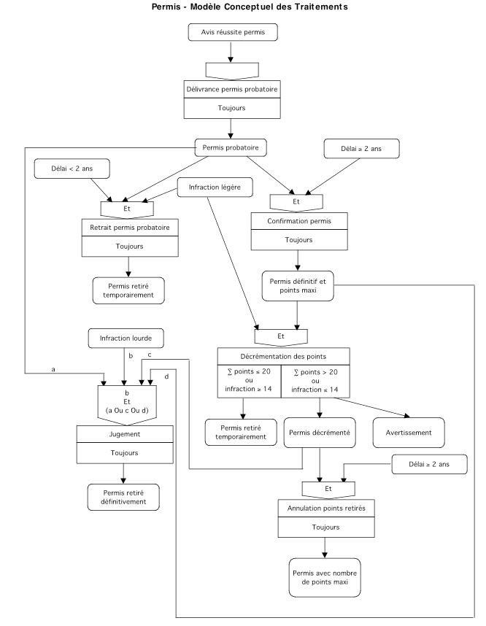

Gestion de commande
Problème
Soit un processus de gestion des commandes de clients :
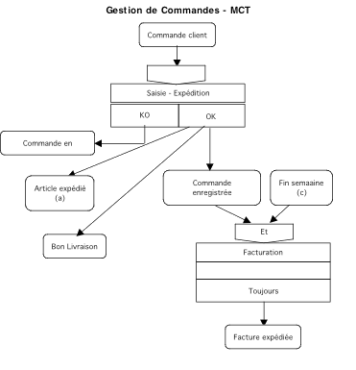
Orientation d'organisation :
Les commandes des clients sont saisies au niveau des comptoirs d'accueils régionaux et sont transmises chaque soir au siège central de la société.
Tous les matins, le service magasin du siège traite les commandes reçues la veille : il édite pour chaque commande des bons de réquisition.
Ces bons sont transmis aux magasiniers qui sortent les articles des stocks, pointent manuellement les bons, puis apportent les articles au service emballage, afin qu'ils soient conditionnés le jour même.
Dès le lendemain, le service emballage expédie les colis aux clients.
En fin de semaine, le centre de traitement informatique du siège édite les factures qui correspondent aux commandes de la semaine.
Travail à faire
Établir le schéma des flux et les modèles conceptuel et organisationnel des traitements.
Résolution
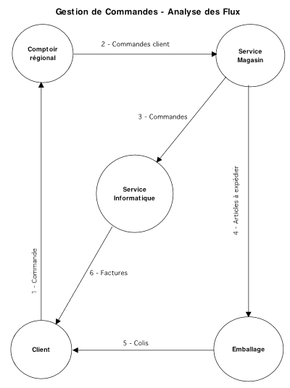
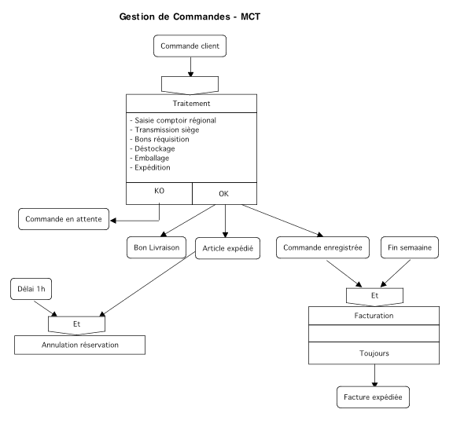
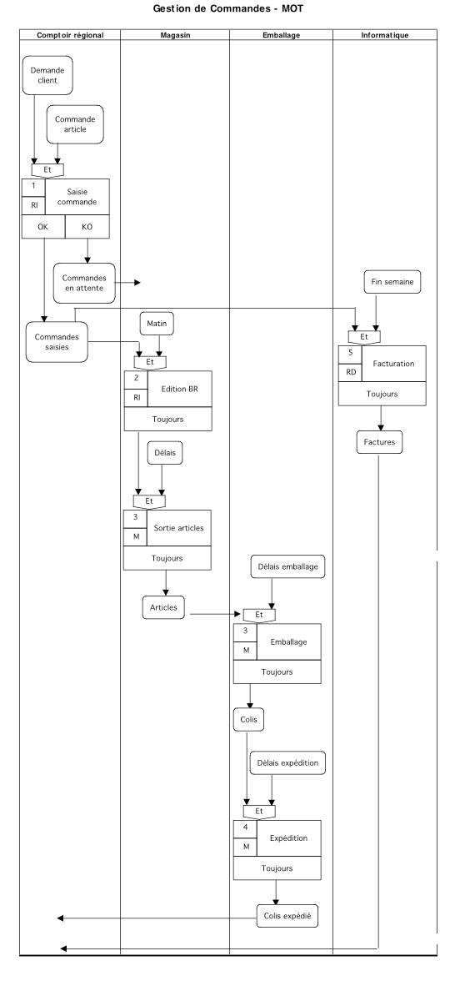

Infractions
Problème
Dans les bus de la socété ParisBus, le conducteur est parfois accompagné par un agent contrôleur spécialisé (conduite en site délicat, à heure tardive...) qui assure la sécurité et peut, lorsqu'il le souhaite, contrôler les passagers.
Le processus mis en oeuvre, et qu'il faut modéliser, débute dès qu'un passager contrôlé est en situation d'infraction vis-à-vis de la réglementation tarifaire en vigueur. Il prend fin avec la saisie du dossier par le service administratif.
Un contrôleur constatant, lors d'un contrôle, qu'un passager est en infraction lui demande une pièce d'identité, après quoi il établit le PV définitif.
Si le contrevenant n'est pas en mesure de payer sur le moment, le motif du non-paiement est enregistré et un délai de paiement lui est accordé. Dans tous les cas, un reçu est délivré à la personne en faute, et un double est conservé par le contrôleur.
À la fin de son service, le contrôleur remet le reçu, et les documents liés au contrôle, au service administratif.
Si une anomalie est présente dans l'ensemble des documents, le service contacte le contrôleur, sinon les documents sont validés et le service peut procéder à la saisie des documents du PV.
Si le paiement de l'amende a été fait sur place dans le bus, le dossier est saisi et clos. Sinon, le dossier est saisi et mis en attente de règlement.
Travail à faire
Établir le schéma d'analyse des flux, ainsi que les modèles conceptuel et organisationnel des traitements.
Résolution
